**ИП Гурьянова**

1. Для отправки прайса требуется в расходном документе нажать «Выгрузка Прайса»

*Уходит на FTP* [*ftp.standart-n.ru*](ftp://ftp.standart-n.ru) *login :='guryanova18'; pass := 'Fsrsnko_guryanova18!';*

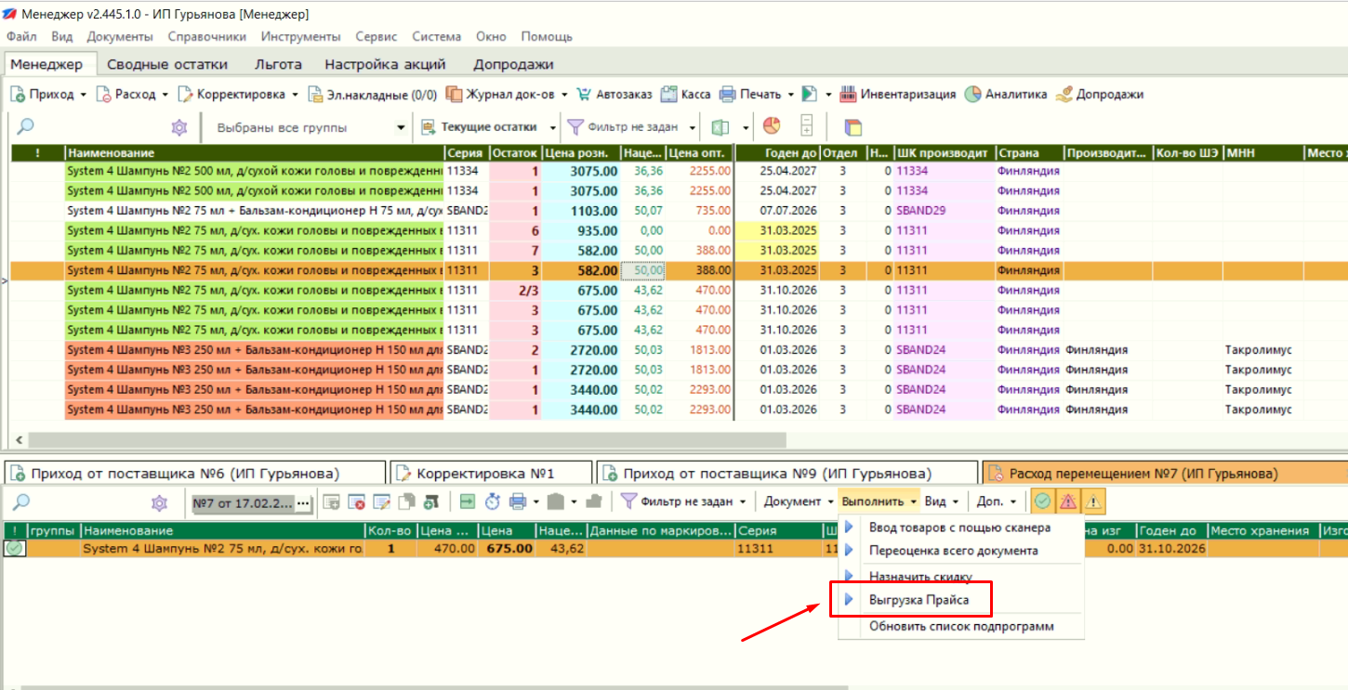

1. Для отправки накладной требуется провести расходный документ на контрагента Стандарт-Н, при этом на почту [price@standart-n.ru](mailto:price@standart-n.ru) будет отправлено письмо с накладной

